**Bahayakan Lingkungan dan Manusia, Gubernur Papua Didesak Tutup Tambang Emas di Degeuwo**

[April 11, 2013](http://www.mongabay.co.id/2013/04/) [Yermias Degei (Kontributor Papua)](http://www.mongabay.co.id/author/sapariah-saturi/) [Hutan](http://www.mongabay.co.id/category/hutan/), [Laut](http://www.mongabay.co.id/category/laut/), [xLingkungan Hidup](http://www.mongabay.co.id/category/lingkungan-hidup/)

**[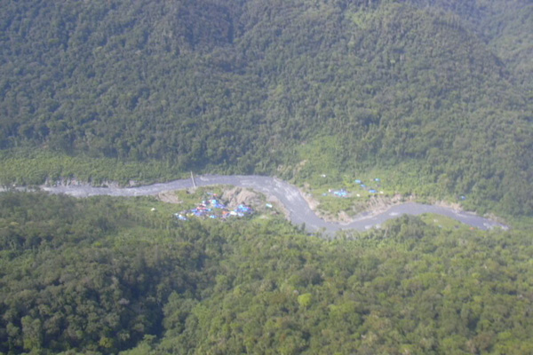](http://mongabaydotorg.wpengine.com/2013/04/11/bahayakan-lingkungan-dan-manusia-gubernur-papua-didesak-tutup-tambang-emas-di-degeuwo/degeuwo1-salah-satu-lokasi-di-baya-biru/)**Salah satu titik tambang emas di Degeuwo. Sungai, hutan, dan lingkungan rusak hingga membahayakan warga. Belum lagi, masalah-masalah sosial juga mengancam kehidupan warga sekitar. Foto: Yones Douw

Jaringan Lembaga Swadaya Masyarakat (LSM) Papua mendesak Gubernur terpilih segera menutup tambang emas di Degeuwo, Kabupaten Paniai, Papua, karena berbahaya bagi lingkungan dan warga.

Jumpa pers Jaringan LSM, digelar Senin(8/4/13)), sehari sebelum Gubernur Papua terpilih, Lukas Enembe, dilantik di lapangan Sepak Bola Mandala, Jayapura3. Ketua Lembaga Pengembangan Masyarakat Adat Suku Wolani,  Mee, dan Moni (LPMA Swamemo),  Thobias Bagobau mengatakan, pertambangan di Degeuwo merusak alam dan merengut banyak nyawa manusia.

Sejak wilayah adat Degeuwo dibuka menjadi pertambangan pada 2001, katanya, terjadi banyak masalah. Mulai dari perampasan hak-hak adat rakyat, peredaran minuman keras, hiburan liar, barter seks dengan emas, pencemaran lingkungan, dan soal sosial lain yang berakibat ancaman serius atas eksistensi masyarakat sekitar.

Thobias mengungkapkan,  sudah sekitar 12 tahun, dari 2002 sampai 2013 meminta pemerintah Kabupaten Paniai dan Papua, memperhatikan masalah ini. “Tapi persoalan di sana tidak diselesaikan serius,” katanya di Jayapura. Jaringan LSM pun berencana menempuh jalur hukum. Namun, sebelum jalur hukum dilalui, mereka menunggu kemauan politik dari Gubernur Papua terpilih dan Polda Papua untuk mengosongkan wilayah itu.

“Degeuwo itu salah satu wilayah yang membuat Papua tidak aman. Telah terjadi banyak konflik. Jadi, tutup Degeuwo berarti kita atasi satu masalah untuk Papua tanah damai. Maka, Polda juga jangan diam, kalau benar mau ciptakan kedamaian,” ujar dia.

Menurut dia, di tengah kampung itu ada 27 kafe, 24 biliar, 20 rumah  bordir dengan 430 PSK, kios pengusaha ilegal 70 lebih, tempat jual minuman keras, dan fasilitas polisi dan militer.

“Semua itu diamankan aknum aparat. Sudah banyak terjadi pelanggaran HAM dan kemungkinan masih akan terjadi kalau negara,  dalam hal ini Gubernur Papua, diam.”

Niko Tunyangan dari Sekretariat Perdamaian Keadilan dan Keutuhan Ciptaan (SKPKC), Keuskupan Jayapura, Papua juga tegas pada kesempatan itu  meminta Bupati Paniai dan Gubernur Papua segera menyelesaikan masalah ini. “Jika tidak, kami akan mendorong ke upaya hukum.”

Hanok Pigai, Direktur Yayasan Pengembangan Kesejahteraan Masyarakat (Yapkema), kepada *Mongabay*, mengatakan, telah lama protes soal tambang itu. Jika dibiarkan akan makin parah, bahkan air dan lingkungan rusak bisa terjadi seperti peristiwa wabah di Tambrauw dan Yakokimo pada awal April 2013.

“Sekarang *kan*Gubernur Papua sudah terpilih. Sama dengan Bupati Paniai, sudah terpilih. Jadi,  bupati harus berani koordinasikan dengan gubernur untuk kemungkinan mencabut surat izin pengusaha di Degeuwo. Saya sudah ke lapangan dan kegiatan mereka berdampak buruk bagi manusia dan lingkungan.”

**[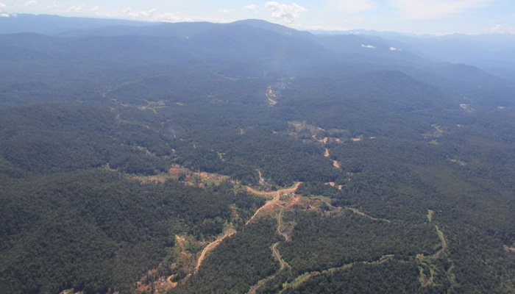](http://mongabaydotorg.wpengine.com/2013/04/11/bahayakan-lingkungan-dan-manusia-gubernur-papua-didesak-tutup-tambang-emas-di-degeuwo/degeuwo2-cmpur-040/)**Jalur-jalur tambang emas di Degeuwo. Foto: Yermias Degei